Информационно-аналитическая справка по итогам выполнения
диагностической работы 8 классов
(формирование функциональной грамотности
Математическая грамотность)

В соответствии с приказом Комитета по делам образования г. Челябинска № 2582-у от 24 октября 2023 года «Об организации выполнения обучающимися 8 и 9 классов диагностических работ по функциональной грамотности в общеобразовательных организациях города Челябинска в 2023/2024 учебном году», в целях организации системной работы по формированию функционально грамотности обучающихся и диагностики уровня сформированности функциональной грамотности обучающихся в период 23.10-27.10.23 была проведена диагностическая работа среди обучающихся 8 классов по математической грамотности.
Цель:
определение уровня формирования ФГ обучающимися при освоении ООП ООО в соответствии с ФГОС ООО.
Методологической основой разработки заданий для формирования и оценки МГ выбрана концепция современного международного исследования PISA (Programme for International Students Assessment), результаты которого используются многими странами мира для модернизации содержания и процесса обучения.
В разрабатываемом российском мониторинге функциональной грамотности математическая грамотность понимается так же, как и в исследовании PISA: как «Математическая грамотность – это способность индивидуума проводить математические рассуждения и формулировать, применять, интерпретировать математику для решения проблем в разнообразных контекстах реального мира».
Основа организации оценки математической грамотности включает три структурных компонента:
- контекст, в котором представлена проблема;
- содержание математического образования, которое используется в заданиях;
- мыслительная деятельность (компетентностная область), необходимая для того, чтобы связать контекст, в котором представлена проблема, с математическим содержанием, необходимым для её решения.
Принятое определение математической грамотности повлекло за собой разработку особого инструментария исследования: учащимся предлагаются не типичные учебные задачи, характерные для традиционных систем обучения и мониторинговых исследований математической подготовки, а близкие к реальным проблемные ситуации, представленные в некотором контексте и разрешаемые доступными учащемуся средствами математики.
Работа состояла из 8 заданий низкого, среднего и высокого уровней (оценивалась в 1-2 балла)

Распределение заданий по отдельным областям
Содержательная область | Вариант 2
Количество | 1
Пространство и форма | 1
Изменение и зависимости | 6
Неопределенность и данные
Итого | 8

Компетентностная область | Вариант 2
Формулировать | 2
Применять | 2
Интерпретировать/оценивать | 2
Рассуждать | 2
Итого | 8

Контекст | Вариант 2
Образовательный | 3
Научный | 1
Деловой | 4
Итого | 8

Распределение заданий по уровню сложности
Уровень сложности | Вариант 2
Низкий | 3
Средний | 3
Высокий | 2
Итого | 8
В работе используются следующие типы заданий:
- с выбором одного верного ответа
- с комплексным множественным выбором
- с кратким ответом (в виде текста (букв, слов, цифр)
- с несколькими краткими ответами (отдельные поля для ответов)
- с кратким и развернутым ответом
- с выбором ответа и объяснением
- на упорядочивание
Система оценки выполнения диагностической работы
В работу входят задания, которые оцениваются одним баллом (2 задания в каждом варианте), двумя баллами (6 заданий во каждом варианте).
Максимальный балл по каждому варианту составляет 14 баллов.
Выполнение отдельных заданий оценивается автоматически компьютерной программой или экспертом в зависимости от типа заданий.
Критерии оценивания заданий. Как правило, задания с кратким, развернутым ответом, выбором нескольких ответов оцениваются в 2, 1 или 0 баллов: полный верный ответ – 2 балла, частично верный ответ – 1 балл, неверный ответ – 0 баллов. Задания с выбором одного верного ответа оценивается в 1 или 0 баллов.
По результатам выполнения диагностической работы на основе суммарного балла, полученного учащимся за выполнение всех заданий, определяется уровень сформированности математической грамотности:
- Недостаточный: 0–2 балла
- Низкий: 3–5 баллов
- Средний: 6–8 баллов
- Повышенный: 9–11 баллов
- Высокий: 12–14 баллов

Уровень | 8а % (19) | 8б % (14) | 8г % (18)
Недостаточный | 2-11% | 0 | 0
Низкий | 5-26% | 8-57% | 1-6%
Средний | 9-47% | 5-29% | 8-44%
Повышенный | 2-11% | 1-7% | 7-39%
Высокий | 1-5% | 1-7% | 2-11%

Уровневая шкала результатов работы 8 классов

Уровень | Выполнение работы
Высокий | 4 человека
Повышенный | 10 человек
Средний | 21 человек
Низкий | 13 человек
Недостаточный | 2 человека

На выполнение работы отводилось 40 минут
В диагностической работе приняло участие 52 участника
32 человека – учащиеся с ОВЗ не принимали участие в работе

Результаты выполнения заданий по функциональной грамотности

Класс | Общий балл  (% от макс. балла) | Процент учащихся, достигших базового уровня ФГ
8А (учащихся - 19) | 45 | 89
8Б (учащихся - 14) | 43 | 100
8В (учащихся - 1) | 57 | 100
8Г (учащихся - 18) | 60 | 100
Среднее по выборке (учащихся - 10000) | 56 | 89

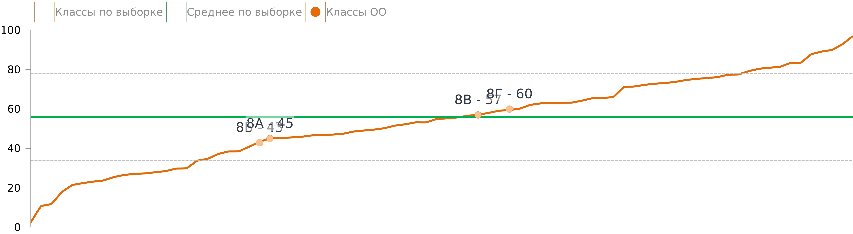

Базовые направления сформированы следующим образом:

У обучающихся сформированы следующие планируемые результаты выше показателей по выборке школ области:
-Вычислять по формуле, переводить из одной единицы измерения в другую (из литров в миллилитры, из часов в минуты), округлять числа -87%
-Вычислять процент от числа в реальной ситуации-75%
У обучающихся сформированы следующие планируемые результаты ниже показателей по выборке школ области:
-Использовать формулу длины окружности для решения задач, проводить округление по смыслу-9%;
- Использовать формулу площади круга для решения задач, использовать прямо пропорциональную зависимость величин, проводить округление до заданного разряда-6%;
(следует отметить, что с данной темой обучающиеся знакомятся по поурочному планированию только в конце 9 класса)
- Преобразовывать формулу, переводить из одной единицы измерения в другую (из часов в минуты, из литров в миллилитры)-35%;

